DESKRIPSI PERANCANGAN PERANGKAT LUNAK

DollyCare

untuk:

Gerakan Melukis Harapan
Surabaya

Dipersiapkan oleh:

Bima Nisrina Madjid 5112100019
Reva Yoga Pradana 5112100062
Muhammad Dery Rahma 5112100080
Shoffi Izza Sabilla 5112100132
Azis Arijaya 5112100155

Jurusan Teknik Informatika - Institut Teknologi Sepuluh Nopember
Kampus ITS Keputih Sukolilo
Surabaya

 | Jurusan  Teknik Informatika ITS | Nomor Dokumen |  | Halaman
 | Jurusan  Teknik Informatika ITS | DPPL-001 |  | 38 hlm
 | Jurusan  Teknik Informatika ITS | Revisi
DAFTAR PERUBAHAN
Revisi | Deskripsi
A
B
C
D
E
F
G

INDEX  TGL | - | A | B | C | D | E | F | G
Ditulis oleh |  | Bima Nisrina | Linggar Juwita | Bima Nisrina
Diperiksa oleh
Disetujui oleh

Daftar Halaman Perubahan
Halaman | Revisi | Halaman | Revisi
18-39  14  15 | A  B  C
Daftar Isi
1. Pendahuluan 6
1.1 Tujuan Penulisan Dokumen 6
1.2 Lingkup Masalah 6
1.3 Definisi dan Istilah 6
1.4 Aturan Penamaan dan Penomoran 6
1.5 Referensi 6
1.6 Ikhtisar Dokumen 7
2. Deskripsi Perancangan Global (Arsitektural) 8
2.1 Rancangan Lingkungan Implementasi 8
2.2 Deskripsi Persistensi Objek (Basis Data) 8
2.2.1 Physical Data Model 8
2.2.2 Daftar Tabel Aplikasi 9
2.2.2.1 Tabel DataAnggota 9
2.2.2.2 Tabel Kegiatan 9
2.2.2.3 Tabel BeritaUKM 9
2.2.2.4 Tabel Mengajukan 10
2.2.2.5 Tabel Mengelola 10
2.2.2.6 Tabel Mengadakan 10
2.2.2.7 Tabel DataPelatih 10
2.3 Dekomposisi Sistem 11
2.3.1 Subsistem 1: Mengelola Data Anggota 12
2.3.2 Subsistem 2: Mengelola Berita Kegiatan UKM 12
2.3.3 Subsistem 3: Mengajukan Kegiatan UKM 13
2.3.4 Subsistem 4: Mengajukan Pelatih UKM 13
2.4 Arsitektur Sistem 14
2.4.1 Diagram Komponen 14
2.4.2 Diagram Deployment 15
3. Deskripsi Perancangan Rinci 16
3.1 Deskripsi Antarmuka/Layar 16
3.1.1 Antarmuka Home/Melihat Berita UKM 16
3.1.1.1 Spesifikasi Layar Utama 16
3.1.1.2 Spesifikasi Elemen-elemen pada Layar 16
3.1.1.3 Spesifikasi Objek-objek pada Layar 16
3.1.1.4 Spesifikasi Layar Pesan 17
3.1.2 Antarmuka Mendaftar sebagai Anggota Baru UKM 17
3.1.2.1 Spesifikasi Layar Utama 17
3.1.2.2 Spesifikasi Elemen-elemen pada Layar 18
3.1.2.3 Spesifikasi Objek-objek pada Layar 18
3.1.2.4 Spesifikasi Layar Pesan 18
3.1.3 Antarmuka Mengelola Data Anggota UKM 19
3.1.3.1 Spesifikasi Layar Utama 19
3.1.3.2 Spesifikasi Elemen-elemen pada Layar 19
3.1.3.3 Spesifikasi Objek-objek pada Layar 19
3.1.4 Antarmuka Memvalidasi Anggota Baru UKM 20
3.1.4.1 Spesifikasi Layar Utama 20
3.1.4.2 Spesifikasi Elemen-elemen pada Layar 20
3.1.4.3 Spesifikasi Objek-objek pada Layar 20
3.1.4.4 Spesifikasi Layar Pesan 20
3.1.5 Antarmuka Menyunting Data Anggota UKM 21
3.1.5.1 Spesifikasi Layar Utama 21
3.1.5.2 Spesifikasi Elemen-elemen pada Layar 22
3.1.5.3 Spesifikasi Objek-objek pada Layar 22
3.1.6 Antarmuka Menghapus Data Anggota UKM 22
3.1.6.1 Spesifikasi Layar Utama 22
3.1.6.2 Spesifikasi Elemen-elemen pada Layar 22
3.1.6.3 Spesifikasi Objek-objek pada Layar 23
3.1.6.4 Spesifikasi Layar Pesan 23
3.1.7 Antarmuka Mengajukan Proposal Kegiatan UKM 23
3.1.7.1 Spesifikasi Layar Utama 23
3.1.7.2 Spesifikasi Elemen-elemen pada Layar 24
3.1.7.3 Spesifikasi Objek-objek pada Layar 24
3.1.7.4 Spesifikasi Layar Pesan 24
3.1.8 Antarmuka Mengajukan LPJ Kegiatan UKM 25
3.1.8.1 Spesifikasi Layar Utama 25
3.1.8.2 Spesifikasi Elemen-elemen pada Layar 25
3.1.8.3 Spesifikasi Objek-objek pada Layar 25
3.1.8.4 Spesifikasi Layar Pesan 25
3.1.9 Antarmuka Mengajukan Pelatih Baru UKM 26
3.1.9.1 Spesifikasi Layar Utama 26
3.1.9.2 Spesifikasi Elemen-elemen pada Layar 26
3.1.9.3 Spesifikasi Objek-objek pada Layar 27
3.1.9.4 Spesifikasi Layar Pesan 27
3.1.10 Antarmuka Mengelola Data Berita UKM 27
3.1.10.1 Spesifikasi Layar Utama 27
3.1.10.2 Spesifikasi Elemen-elemen pada Layar 27
3.1.10.3 Spesifikasi Objek-objek pada Layar 28
3.1.11 Antarmuka Menambah Berita Kegiatan UKM 28
3.1.11.1 Spesifikasi Layar Utama 28
3.1.11.2 Spesifikasi Elemen-elemen pada Layar 29
3.1.11.3 Spesifikasi Objek-objek pada Layar 29
3.1.11.4 Spesifikasi Layar Pesan 29
3.1.12 Antarmuka Menyunting Berita Kegiatan UKM 30
3.1.12.1 Spesifikasi Layar Utama 30
3.1.12.2 Spesifikasi Elemen-elemen pada Layar 30
3.1.12.3 Spesifikasi Objek-objek pada Layar 30
3.1.13 Antarmuka Menghapus Berita Kegiatan UKM 31
3.1.13.1 Spesifikasi Layar Utama 31
3.1.13.2 Spesifikasi Elemen-elemen pada Layar 31
3.1.13.3 Spesifikasi Objek-objek pada Layar 31
3.1.13.4 Spesifikasi Layar Pesan 31
3.1.14 Antarmuka Memvalidasi Pengajuan Proposal Kegiatan UKM 32
3.1.14.1 Spesifikasi Layar Utama 32
3.1.14.2 Spesifikasi Elemen-elemen pada Layar 32
3.1.14.3 Spesifikasi Objek-objek pada Layar 32
3.1.14.4 Spesifikasi Layar Pesan 32
3.1.15 Antarmuka Mengesahkan Pengajuan LPJ Kegiatan UKM 33
3.1.15.1 Spesifikasi Layar Utama 33
3.1.15.2 Spesifikasi Elemen-elemen pada Layar 33
3.1.15.3 Spesifikasi Objek-objek pada Layar 33
3.1.15.4 Spesifikasi Layar Pesan 33
3.1.16 Antarmuka Menyetujui Pengajuan Pelatih Baru UKM 34
3.1.16.1 Spesifikasi Layar Utama 34
3.1.16.2 Spesifikasi Elemen-elemen pada Layar 34
3.1.16.3 Spesifikasi Objek-objek pada Layar 34
3.1.16.4 Spesifikasi Layar Pesan 34
3.2 Deskripsi Rinci Kelas-kelas 35
3.2.1 Kelas ControlAnggota 35
3.2.2 Kelas ControlBeritaUKM 35
3.2.3 Kelas ControlPelatih 36
3.2.4 Kelas ControlKegiatan 36
3.3 Dekomposisi Fisik Modul 37
3.4 Matriks Kerunutan 38

Pendahuluan

Tujuan Penulisan Dokumen
Dokumen ini berisi Deskripsi Perancangan Perangkat Lunak (DPPL) untuk Sistem Informasi DollyCare. Tujuan dari penulisan dokumen ini adalah untuk memberikan penjelasan mengenai perancangan perangkat lunak yang akan dibangun baik berupa gambaran umum maupun penjelasan yang detail dan menyeluruh.
Pengguna dari dokumen ini adalah pengembang perangkat lunak SI DollyCare dan beberapa aktor/user yang terlibat dalam dalam sistem informasi ini. Dokumen ini digunakan sebagai bahan acuan dan bahan evaluasi dalam proses pengembangannya. Dengan adanya dokumen ini, diharapkan pengembangan perangkat lunak akan lebih terarah dan terfokus serta tidak menimbulkan ambiguitas terutama bagi para pengembang perangkat lunak Sistem Informasi DollyCare.

Lingkup Masalah
Aplikasi yang dibangun adalah Sistem Informasi DollyCare, merupakan perangkat lunak berupa sistem informasi berbasis web yang digunakan Gerakan Melukis Harapan dalam menangani monitoring pendidikan anak-anak yang tinggal disekitar gang Dolly. Sistem yang dibangun dapat melakukan pengelolaan data siswa atau anak asuh, pengelolaan data kakak asuh, pengelolaan laporan perkembangan harian, mingguan maupun bulanan siswa dan pengelolaan data pelatihan. Dengan adanya Sistem Informasi DollyCare ini diharapkan pengelolaan seluruh data tentang pendidikan anak-anak disekitar gang Dolly dapat ditangani lebih cepat dan rapi sehingga waktu yang digunakan dapat lebih efisien.

Definisi dan Istilah
Berikut adalah daftar definisi dan istilah penting yang digunakan dalam Dokumen Perancangan Perangkat Lunak ini.
- Admin : Administrator
- GMH : Gerakan Melukis Harapan
- SI : Sistem Informasi
- SKPL : Spesifikasi Kebutuhan Perangkat Lunak
- DPPL : Deskripsi Perancangan Perangkat Lunak
- CDM : Conceptual Data Model
- PDM : Physical Data Model

Aturan Penamaan dan Penomoran
Hal/Bagian | Aturan Penomoran/Penamaan
Dekomposisi Fungsional Modul | FS-00
Matriks Kerunutan | SKPL-F000

Referensi
Beberapa textbook, panduan, atau dokumentasi lain yang digunakan sebagai acuan dalam pengembangan perangkat lunak ini adalah sebagai berikut:
- Software Engineering, Aparctitioner’s Approach 5th edition, Roger S Pressman, Mc Graw Hill, 2001.
- Panduan Pengisian Deskripsi Perancangan Perangkat Lunak (DPPL), Jurusan Teknik Informatika, Institut Teknologi Sepuluh Nopember Surabaya.
- Spesifikasi Perangkat Lunak (SKPL) SI DollyCare, Jurusan Teknik Informatika, Institut Teknologi Sepuluh Nopember Surabaya.

Ikhtisar Dokumen
Secara sistematis, dokumen DPPL ini berisikan penjabaran rancangan dari peangkat lunak yang akan dibangun, sehingga pada tahap implementasi perangkat lunak tersebut dapat diterapkan dengan mudah dan jelas dimana SKPL tetap dijalankan sebagai bahan acuan.
Deskripsi singkat setiap bab adalah sebagai berikut:

- Bab 1, Pendahuluan.
Berisi overview perangkat lunak yang merupakan ringkasan terhadap kemampuan aplikasi secara umum.

- Bab 2, Deskripsi Perancangan Global.
Berisi perancangan global dari perangkat lunak yang meliputi perancangan lingkungan operasi dimana perangkat lunak akan dioperasikan dan deskripsi dari data yang digunakan oleh perangkat lunak.

- Bab 3, Deskripsi Perancangan Rinci
Berisi deskripsi lengkap dan rinci dari kebutuhan perangkat lunak yang meliputi dekripsi rinci dari tabel yang digunakan, perincian dari setiap fungsi yang ada pada rancangan global, dekomposisi fisik dari modul-modul perangkat lunak, serta matriks kerunutan yang menggambarkan keterkaitan antara perancangan dengan spesifikasi kebutuhan.

Deskripsi Perancangan Global (Arsitektural)

Rancangan Lingkungan Implementasi
Aplikasi SI DollyCare ini akan dikembangkan menjadi aplikasi berbasis web, dimana pengembangannya membutuhkan computer dengan spesifikasi sebagai berikut:

Operating System : Windows
DBMS : MySQL
Development tools : Sublime Text
Language : PHP, HTML, Javascript, CSS

Deskripsi Persistensi Objek (Basis Data)

Physical Data Model
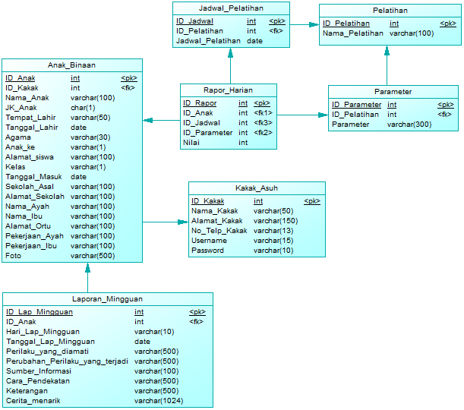

Gambar 1 PDM (Physical Data Model)

Daftar Tabel Aplikasi

Tabel Anak_Binaan
Identifikasi/Nama : Anak_Binan
Deskripsi Isi : Tabel yang menyimpan data siswa atau anak binaan
Jenis : Tabel data induk
Volume : Dinamis
Laju : -
Primary Key : ID_Anak

Id Field | Deskripsi | Tipe & length | Boleh  NULL | Default | Keterangan
ID_Anak | ID anak asuh | Int | TIDAK |  | Primary Key
Nama_Anak | Nama anak asuh | varchar(100) | TIDAK
JK_Anak | Jenis Kelamin anak asuh | char(1) | TIDAK
Tempat_Lahir | Tempat lahir anak asuh | varchar(50) | TIDAK
Tanggal_Lahir | Tanggal lahir anak asuh | date | TIDAK
Agama | Agama anak asuh | varchar(30) | TIDAK
Anak_ke | Anak keberapa | varchar(1) | TIDAK
Alamat_Siswa | Alamat anak asuh | varchar(100) | TIDAK
Tanggal_Masuk | Tgl masuk ke sekolah GMH | date | TIDAK
Kelas | Masuk ke kelas | varchar(1) | TIDAK
Sekolah_Asal | Sekolah asal anak asuh | varchar(100) | TIDAK
Alamat_Sekolah | Alamat sekolah asal | varchar(100) | TIDAK
Nama_Ayah | Nama ayah anak asuh | varchar(100) | TIDAK
Nama_Ibu | Nama ibu anak asuh | varchar(100) | TIDAK
Alamat_Ortu | Alamat orang tua anak asuh | varchar(100) | TIDAK
Pekerjaan_Ayah | Pekerjaan ayah anak asuh | varchar(100) | YA
Pekerjaan_Ibu | Pekerjaan ibu anak asuh | varchar(100) | YA
Foto | Foto anak asuh | varchar(500) | TIDAK

Tabel Kakak_Asuh
Identifikasi/Nama : Kakak_Asuh
Deskripsi Isi : Tabel yang menyimpan data kakak asuh
Jenis : Tabel data induk
Volume : Dinamis
Laju : -
Primary Key : ID_Kakak

Id Field | Deskripsi | Tipe & length | Boleh  NULL | Default | Keterangan
ID_Kakak | ID kakak asuh | int | NO |  | Primary Key
Nama_Kakak | Nama kakak asuh | varchar(50) | NO
Alamat_Kakak | Alamat kakak asuh | varchar(150) | YES
No_Telp_Kakak | No telp kakak asuh | varchar(13) | NO
Username | Username kakak asuh | varchar(15) | NO
Password | Password kakak asuh | varchar(10) | NO

Tabel Pelatihan
Identifikasi/Nama : Pelatihan
Deskripsi Isi : Tabel yang menyimpan data pelatihan yang diadakan GMH
Jenis : Tabel data induk
Volume : Dinamis
Laju : -
Primary Key : ID_Pelatihan

Id Field | Deskripsi | Tipe & length | Boleh  NULL | Default | Keterangan
ID_Pelatihan | ID pelatihan | int | NO |  | Primary Key
Nama_Pelatihan | Nama pelatihan | varchar(100) | NO

Tabel Parameter
Identifikasi/Nama : Parameter
Deskripsi Isi : Tabel yang menyimpan data parameter penilaian berdasarkan pelatihan
Jenis : Tabel data induk
Volume : Dinamis
Laju : -
Primary Key : ID_Parameter

Id Field | Deskripsi | Tipe & length | Boleh  NULL | Default | Keterangan
ID_Parameter | ID parameter | int | NO |  | Primary Key
Nama_Parameter | Nama parameter | varchar(300) | NO

Tabel Jadwal_Pelatihan
Identifikasi/Nama : Jadwal_Pelatihan
Deskripsi Isi : Tabel yang menyimpan data jadwal setiap pelatihan
Jenis : Tabel data induk
Volume : Dinamis
Laju : -
Primary Key : ID_Jadwal

Id Field | Deskripsi | Tipe & length | Boleh  NULL | Default | Keterangan
ID_Jadwal | ID Jadwal | Int | NO
Jadwal_Pelatihan | Tanggal jadwal | Int | NO

Tabel Mengadakan
Identifikasi/Nama : Mengadakan
Deskripsi Isi : Berisi konjungsi antara tabel DataAnggota dengan tabel Kegiatan
Jenis : tabel data relasi
Volume : dimanis
Laju : -
Primary Key : -

Id Field | Deskripsi | Tipe & length | Boleh  NULL | Default | Keterangan
IDAnggota | Foreign Key table mengadakan | Int | NO
IDKegiatan | Foreign Key table mengadakan | Int | NO

Tabel DataPelatih
Identifikasi/Nama : DataPelatih
Deskripsi Isi : Tabel yang menyimpan data pelatih UKM
Jenis : tabel data induk
Volume : dinamis
Laju : -
Primary Key : IDPelatih

Id Field | Deskripsi | Tipe & length | Boleh  NULL | Default | Keterangan
IDPelatih | Nomer pelatih UKM | Int | NO |  | Primary Key
NamaPelatih | Nama pelatih UKM | Varchar(100) | NO
TTLPelatih | Tempat tanggal lahir pelatih | Date | YES
AlamatPelatih | Alamat pelatih UKM | Varchar(200) | YES
NoHPAnggota | Nomer HP pelatih UKM | Int | YES
GajiPelatih | Gaji pelatih UKM | Int | YES
FotoPelatih | Foto pelatih UKM | Long binary | YES
StatusPelatih | Status pelatih UKM | Bool | NO

Dekomposisi Sistem
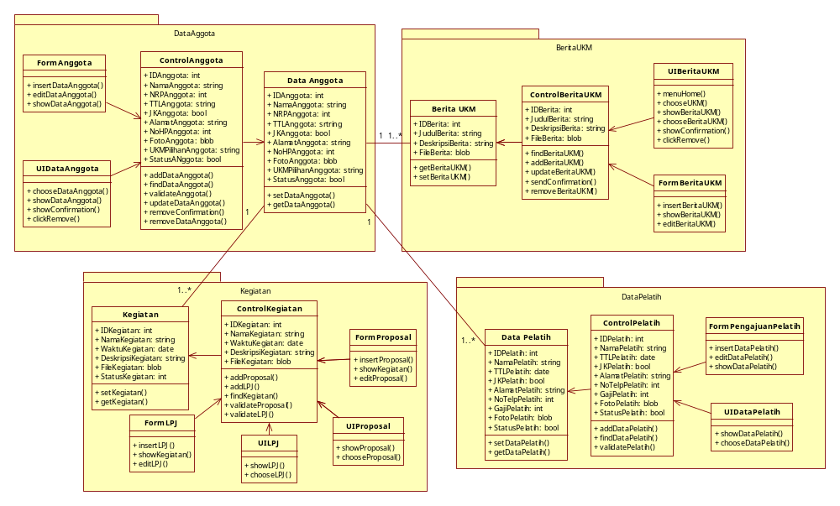
Gambar 2 Package Diagram

Subsistem 1: Mengelola Data Anggota
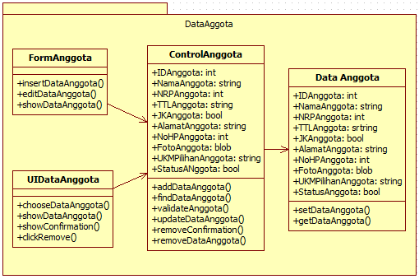
Gambar 3 Subsistem 1: Mengelola Data Anggota

Subsistem di atas merupakan realisasi dari use case mengelola data anggota UKM yang memiliki 4 class, yaitu class boundary FormAnggota dan UIDataAnggota sebagai User Interface dan class control ControlAnggota sebagai class pengendali dimana use case tersebut juga terhubung dengan class entity DataAnggota

Subsistem 2: Mengelola Berita Kegiatan UKM
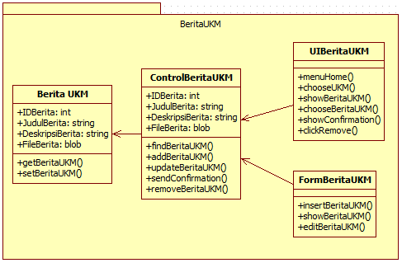
Gambar 4 Subsistem 2: Mengelola Berita Kegiatan UKM

Subsistem di atas merupakan realisasi dari use case mengelola berita kegiatan UKM yang memiliki 4 class, yaitu class boundary FormBeritaUKM dan UIDataBeritaUKM sebagai User Interface dan class control ControlBeritaUKM sebagai class pengendali dimana use case tersebut juga terhubung dengan class entity BeritaUKM.

Subsistem 3: Mengajukan Kegiatan UKM
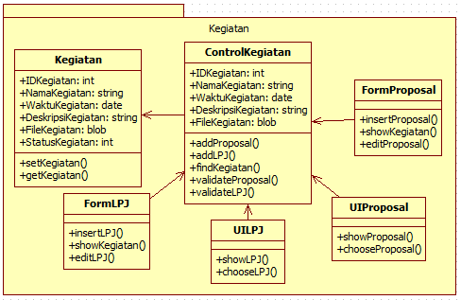
Gambar 5 Subsistem 3: Mengajukan Kegiatan UKM

Subsistem di atas merupakan realisasi dari use case mengajukan kegiatan UKM yang memiliki 6 class, yaitu 4 class boundary sebagai User Interface dan class control ControlKegiatan sebagai class pengendali dimana use case tersebut juga terhubung dengan class entity Kegiatan

Subsistem 4: Mengajukan Pelatih UKM
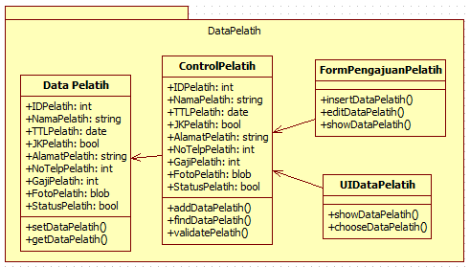
Gambar 6 Subsistem 4: Mengajukan Pelatih UKM

Subsistem di atas merupakan realisasi dari use case mengajukan pelatih UKM yang memiliki 4 class, yaitu class boundary FormPengajuanPelatih dan UIDataPelatih sebagai User Interface dan class control ControlPelatih sebagai class pengendali dimana use case tersebut juga terhubung dengan class entity DataPelatih

Arsitektur Sistem

Diagram Komponen

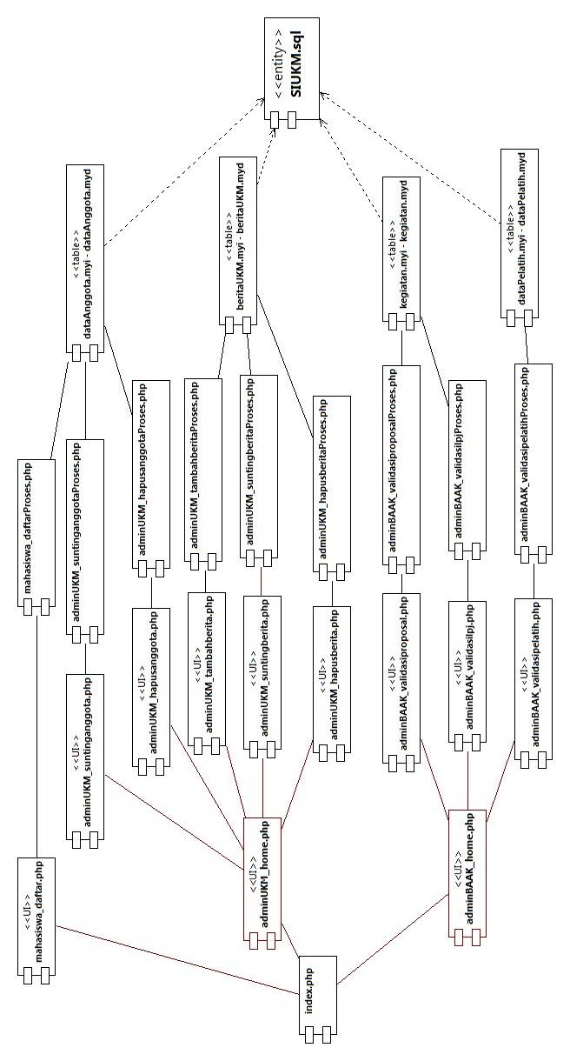

Gambar 7 Diagram Komponen

Diagram Deployment
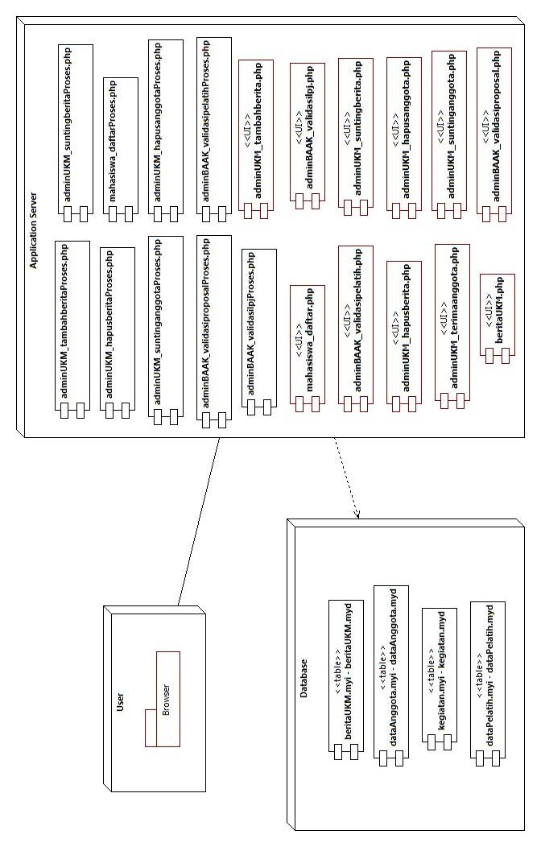

Gambar 8 Diagram Deployment

Deskripsi Perancangan Rinci

Deskripsi Antarmuka/Layar

Antarmuka Home/Melihat Berita UKM

Spesifikasi Layar Utama
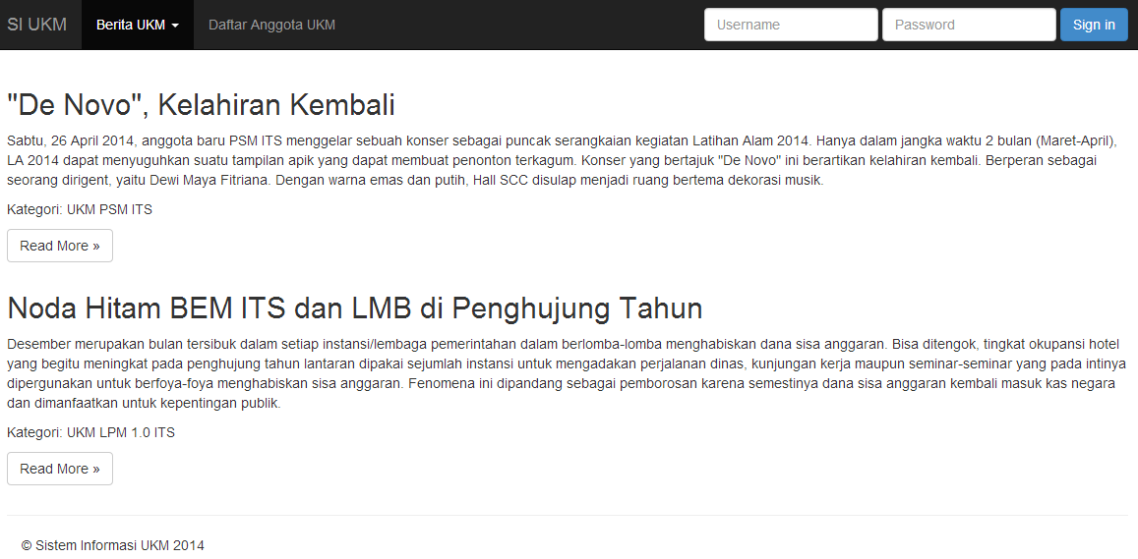

Spesifikasi Elemen-elemen pada Layar

No | Id Elemen | Jenis | Nilai Default | Status | Keterangan
1. | Username | Text Field |  |  | Untuk memasukkan username
2. | Password | Text Field |  |  | Untuk memasukkan password
3. | Sign In | Button |  |  | Untuk memproses inputan username dan password
4. | Judul | Text |  |  | Menampilkan judul berita
5. | Berita | Text |  |  | Menampilkan isi berita

Spesifikasi Objek-objek pada Layar
Desain Tampilan : terdapat navigation bar terdiri dari “SI UKM” untuk menuju halaman utama sistem, “Berita UKM” dengan tipe dropdown untuk memilih berita yang ingin dilihat dari UKM tertentu, “Daftar Anggota UKM” untuk mahasiswa yang ingin mendaftar sebagai anggota UKM tertentu. Selain itu di navbar juga terdapat textbox untuk login sebagai user tertentu yaitu admin UKM atau admin BAAK. Setelah itu terdapat beberapa berita kegiatan UKM terupdate yang ditampilkan.
Objek terkait : username, password, judul berita, berita kegiatan.
Event : Login

Spesifikasi Layar Pesan

Nama : Message Box Alert
Deskripsi Isi : Proses ini memberikan pesan bahwa username atau password yang diinputkan saat login tidak ditemukan dalam sistem.
Jenis : Message Box

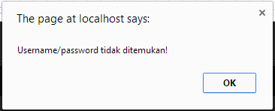

Antarmuka Mendaftar sebagai Anggota Baru UKM

Spesifikasi Layar Utama
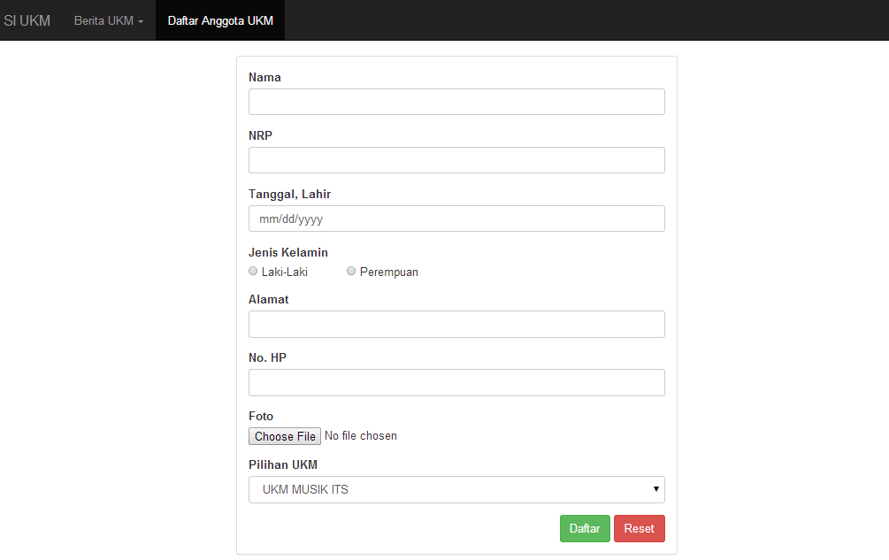

Spesifikasi Elemen-elemen pada Layar

No | Id Elemen | Jenis | Nilai Default | Status | Keterangan
1. | nama | Text Field |  |  | Input nama
2. | nrp | Text Field |  |  | Input nrp
3. | ttl | Date Picker |  |  | Input tempat tanggal lahir
4. | Jk | Radio Button |  |  | Input jenis kelamin
5. | alamat | Text Field |  |  | Input alamat
6. | hp | Text Field |  |  | Input no hape
7. | foto | File Chooser |  |  | Input file foto
8. | pilihan | Dropdown |  |  | Input pilihan UKM
9. | daftar | Button |  |  | Memproses inputan ke dalam database
10. | reset | Button |  |  | Mereset inputan agar kosong lagi

Spesifikasi Objek-objek pada Layar

Desain Tampilan : terdapat navigation bar terdiri dari “SI UKM” untuk menuju halaman utama sistem, “Berita UKM” dengan tipe dropdown untuk memilih berita yang ingin dilihat dari UKM tertentu, “Daftar Anggota UKM” untuk mahasiswa yang ingin mendaftar sebagai anggota UKM tertentu. Selain itu terdapat form untuk registrasi/pendaftaran anggota baru UKM.
Objek terkait : nama, nrp, ttl, jenis kelamin, alamat, no hp, foto, UKM pilihan.
Event : Registrasi anggota

Spesifikasi Layar Pesan

Nama : Layar khusus pesan pemberitahuan registrasi
Deskripsi Isi : Proses ini memberikan pesan bahwa pendaftaran yang dilakukan berhasil atau gagal.
Jenis : Layar khusus

Pesan ini memberitahukan bahwa pendaftaran yang dilakukan gagal atau data yang diisi tidak lengkap.
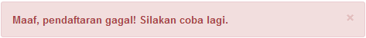

Pesan ini muncul ketika pendaftaran telah berhasil dilakukan.
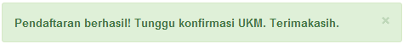

Antarmuka Mengelola Data Anggota UKM

Spesifikasi Layar Utama

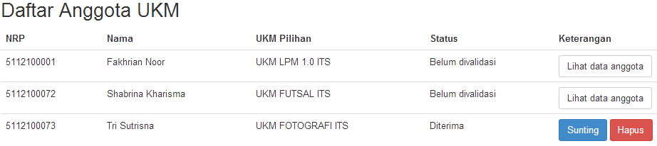

Spesifikasi Elemen-elemen pada Layar

No | Id Elemen | Jenis | Nilai Default | Status | Keterangan
1. | nrp | Text |  |  | Menampilakn NRP
2. | nama | Text |  |  | Menampilkan nama
3. | pilihan | Text |  |  | Menampilkan UKM pilihan
4. | status | Text |  |  | Menampilkan status anggota
5. | keterangan | label |  |  | Menampilkan keterangan
6. | lihat | button |  |  | Tombol jika ingin melihat data anggota
7. | sunting | button |  |  | Tombol jika ingin mengedit data anggota
8. | hapus | button |  |  | Tombol jika ingin menghapus data anggota

Spesifikasi Objek-objek pada Layar
Desain Tampilan : terdapat table daftar data anggota UKM yang terdiri dari nama, nrp, UKM pilihan, status anggota dan keterangannya. Dalam kolom keterangan terdapat beberapa opsi. Opsi “Lihat data anggota” adalah untuk melihat detail data anggota UKM. Opsi “sunting” untuk mengedit data anggota UKM dan opsi “hapus” untuk menghapus data anggota UKM. Opsi “Sunting” dan “Hapus” muncul ketika data anggota telah divalidasi.
Objek terkait : nama, nrp, UKM pilihan, status anggota dan keterangan
Event : kelola data anggota

Antarmuka Memvalidasi Anggota Baru UKM

Spesifikasi Layar Utama

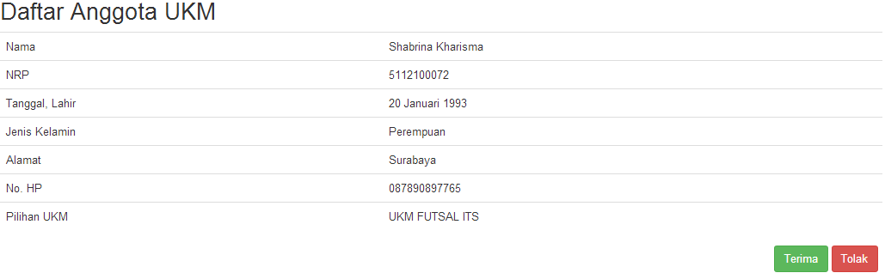

Spesifikasi Elemen-elemen pada Layar

No | Id Elemen | Jenis | Nilai Default | Status | Keterangan
1. | nama | Text |  |  | Menampilkan nama anggota
2. | nrp | Text |  |  | Menampilkan nrp anggota
3. | ttl | Text |  |  | Menampilkan ttl anggota
4. | Jk | Text |  |  | Menampilkan jenis kelamin
5. | alamat | Text |  |  | Menampilkan alamat anggota
6. | hp | Text |  |  | Menampilkan no hp anggota
8. | pilihan | Text |  |  | Menampilkan UKM pilihan
9. | terima | Button |  |  | Validasi terima anggota
10. | tolak | Button |  |  | Validasi tolak anggota

Spesifikasi Objek-objek pada Layar
Desain Tampilan : terdapat data anggota UKM yang terdiri dari nama, nrp, tanggal lahir, jenis kelamin, alamat, no hp dan UKM pilihan. Pada posisi pojok kanan bawah terdapat dua tombol untuk memvalidasi data anggota baru UKM. Tombol “Terima” untuk menerima validasi dan tombol “tolak” untuk menolak validasi
Objek terkait : nama, nrp, tanggal lahir, jenis kelamin, alamat, no hp dan UKM pilihan.
Event : validasi anggota

Spesifikasi Layar Pesan

Nama : Layar khusus pesan pemberitahuan validasi
Deskripsi Isi : Proses ini memberikan pesan bahwa validasi telah dilakukan.
Jenis : Layar khusus

Pesan ini muncul ketika anggota telah diterima

Pesan ini muncul ketika anggota ditolak

Antarmuka Menyunting Data Anggota UKM

Spesifikasi Layar Utama
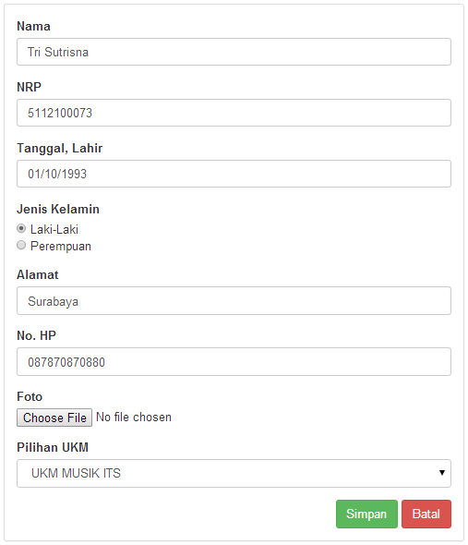

Spesifikasi Elemen-elemen pada Layar
No | Id Elemen | Jenis | Nilai Default | Status | Keterangan
1. | nama | Text Field |  |  | Input nama
2. | nrp | Text Field |  |  | Input nrp
3. | ttl | Date Picker |  |  | Input tempat tanggal lahir
4. | Jk | Radio Button |  |  | Input jenis kelamin
5. | alamat | Text Field |  |  | Input alamat
6. | hp | Text Field |  |  | Input no hape
7. | foto | File Chooser |  |  | Input file foto
8. | pilihan | Dropdown |  |  | Input pilihan UKM
9. | Simpan | Button |  |  | Simpan data anggota yang telah diedit
10. | batal | Button |  |  | Membatalkan edit data anggota

Spesifikasi Objek-objek pada Layar
Desain Tampilan : terdapat form sunting data anggota UKM yang terdiri dari nama, nrp, tanggal lahir, jenis kelamin, alamat, no hp dan UKM pilihan. Pada posisi pojok kanan bawah terdapat dua tombol yaitu tombol “Simpan” untuk menyimpan perubahan data anggota dan tombol “Batal” untuk membatalkan suntung data anggota.
Objek terkait : nama, nrp, tanggal lahir, jenis kelamin, alamat, no hp dan UKM pilihan.
Event : sunting data anggota

Antarmuka Menghapus Data Anggota UKM

Spesifikasi Layar Utama
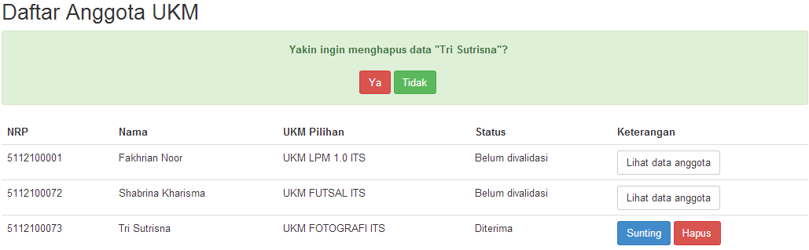

Spesifikasi Elemen-elemen pada Layar
No | Id Elemen | Jenis | Nilai Default | Status | Keterangan
1. | Nrp | Text |  |  | Menampilakn NRP
2. | Nama | Text |  |  | Menampilkan nama
3. | pilihan | Text |  |  | Menampilkan UKM pilihan
4. | Status | Text |  |  | Menampilkan status anggota
5. | keterangan | label |  |  | Menampilkan keterangan
6. | lihat | button |  |  | Tombol jika ingin melihat data anggota
7. | sunting | button |  |  | Tombol jika ingin mengedit data anggota
8. | hapus | button |  |  | Tombol jika ingin menghapus data anggota

Spesifikasi Objek-objek pada Layar
Desain Tampilan : terdapat tabel daftar data anggota UKM yang terdiri dari nama, nrp, UKM pilihan, status anggota dan keterangannya. Dalam kolom keterangan terdapat beberapa opsi. Di bagian atas tabel terdapat pesan “Yakin ingin menghapus data?” dengan opsi “Ya” untuk menghapus dan opsi “Tidak” untuk membatalkan tindakan.
Objek terkait : nama, nrp, UKM pilihan, status anggota dan keterangan.
Event : hapus data anggota

Spesifikasi Layar Pesan

Nama : Layar khusus pesan peringatan
Deskripsi Isi : Proses ini memberikan pesan perinagatan untuk menghapus data anggota.
Jenis : Layar khusus

Pesan ini muncul ketika user menekan tombol hapus.

Antarmuka Mengajukan Proposal Kegiatan UKM

Spesifikasi Layar Utama
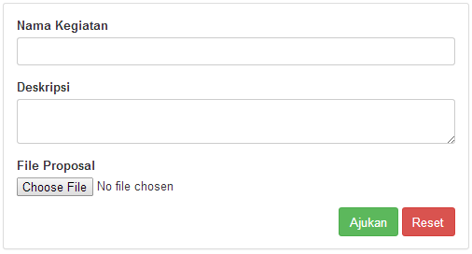

Spesifikasi Elemen-elemen pada Layar

No | Id Elemen | Jenis | Nilai Default | Status | Keterangan
1. | nama_kegiatan | Text field |  |  | Input nama kegiatan
2. | deskripsi_kegiatan | Textarea |  |  | Input deskripsi kegiatan
3. | file_kegiatan | File chooser |  |  | Input file proposal
4. | ajukan | Button |  |  | menyimpan proposal dalam database
5. | reset | Button |  |  | Membatalkan pengajuan proposal

Spesifikasi Objek-objek pada Layar
Desain Tampilan : terdapat form pengajuan proposal kegiatan UKM yang terdiri dari nama kegiatan, deskripsi kegiatan dan file kegiatan. Pada posisi pojok kanan bawah terdapat dua tombol yaitu tombol “Ajukan” untuk mengajukan data proposal dan tombol “Reset” untuk mereset isi form.
Objek terkait : nama kegiatan, deskripsi kegiatan dan file kegiatan.
Event : Pengajuan proposal

Spesifikasi Layar Pesan

Nama : Layar khusus pesan pemberitahuan pengajuan.
Deskripsi Isi : Proses ini memberikan pesan pemberitahuan pengajuan proposal kegiatan UKM.
Jenis : Layar khusus

Pesan ini muncul ketika proposal telah berhasil diajukan.
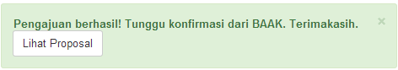

Pesan ini muncul ketika proposal gagal diajukan/gagal dimasukkan dalam database
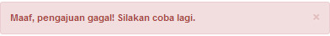

Antarmuka Mengajukan LPJ Kegiatan UKM

Spesifikasi Layar Utama
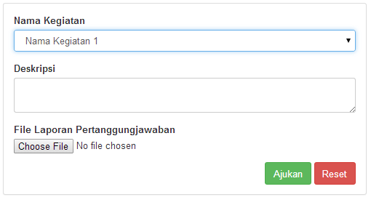

Spesifikasi Elemen-elemen pada Layar

No | Id Elemen | Jenis | Nilai Default | Status | Keterangan
1. | nama_kegiatan | Text field |  |  | Input nama kegiatan
2. | deskripsi_kegiatan | Textarea |  |  | Input deskripsi kegiatan
3. | file_kegiatan | File chooser |  |  | Input file proposal
4. | ajukan | Button |  |  | menyimpan lpjdalam database
5. | reset | Button |  |  | Membatalkan pengajuan lpj

Spesifikasi Objek-objek pada Layar
Desain Tampilan : terdapat form pengajuan lpj kegiatan UKM yang terdiri dari nama kegiatan, deskripsi kegiatan dan file kegiatan. Pada posisi pojok kanan bawah terdapat dua tombol yaitu tombol “Ajukan” untuk mengajukan data lpj dan tombol “Reset” untuk mereset isi form.
Objek terkait : nama kegiatan, deskripsi kegiatan dan file kegiatan.
Event : Pengajuan LPJ

Spesifikasi Layar Pesan

Nama : Layar khusus pesan pemberitahuan pengajuan.
Deskripsi Isi : Proses ini memberikan pesan pemberitahuan pengajuan LPJ kegiatan UKM.
Jenis : Layar khusus

Pesan ini muncul ketika LPJ telah berhasil diajukan.
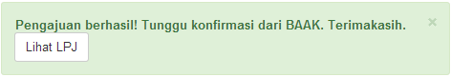

Pesan ini muncul ketika LPJ gagal diajukan/gagal dimasukkan dalam database

Antarmuka Mengajukan Pelatih Baru UKM

Spesifikasi Layar Utama
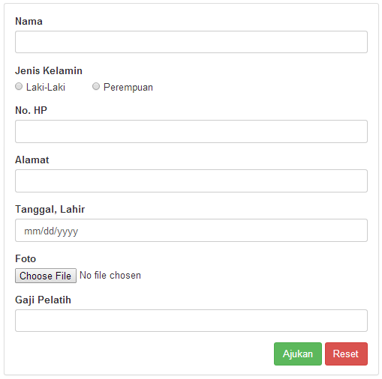

Spesifikasi Elemen-elemen pada Layar
No | Id Elemen | Jenis | Nilai Default | Status | Keterangan
1. | nama_pelatih | Text field |  |  | Input nama pelatih
2. | ttl_pelatih | Date picker |  |  | Input tempat tanggal lahir pelatih
3. | jk_pelatih | Radio button |  |  | Input jenis kelamin pelatih
4. | alamat_pelatih | Text field |  |  | Input alamat pelatih
5. | hp_pelatih | Text field |  |  | Input no hape pelatih
6. | foto_pelatih | File chooser |  |  | Input file foto pelatih
7. | gaji | Text field |  |  | Input gaji pelatih
8. | ajukan | Button |  |  | Memproses inputan ke dalam database
9. | reset | Button |  |  | Mereset inputan agar kosong lagi

Spesifikasi Objek-objek pada Layar
Desain Tampilan : terdapat form pengajuan pelatih UKM yang terdiri dari nama pelatih, jenis kelamin, no HP, alamat, tanggal lahir pelatih, foto pelatih dan gajai pelatih. Pada posisi pojok kanan bawah terdapat dua tombol yaitu tombol “Ajukan” untuk mengajukan data lpj dan tombol “Reset” untuk mereset isi form.
Objek terkait : nama pelatih, jenis kelamin, no HP, alamat, tanggal lahir pelatih, foto pelatih dan gajai pelatih.
Event : Pengajuan Pelatih

Spesifikasi Layar Pesan

Nama : Layar khusus pesan pemberitahuan pengajuan.
Deskripsi Isi : Proses ini memberikan pesan pemberitahuan pengajuan pelatih UKM.
Jenis : Layar khusus

Pesan ini muncul ketika pengajuan data pelatih telah berhasil dilakukan
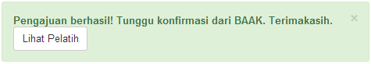

Pesan ini muncul ketika data pelatih gagal diajukan/gagal dimasukkan dalam database

Antarmuka Mengelola Data Berita UKM

Spesifikasi Layar Utama
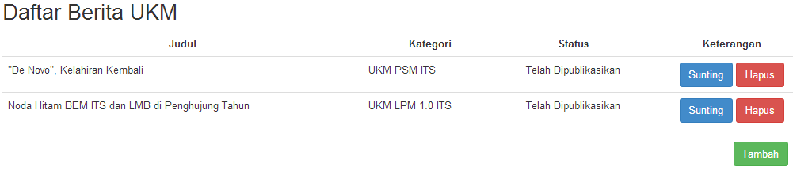

Spesifikasi Elemen-elemen pada Layar
No | Id Elemen | Jenis | Nilai Default | Status | Keterangan
1. | judul | Text |  |  | Menampilakn judul berita UKM
2. | Kategori | Text |  |  | Menampilkan kategori berita UKM
3. | Statusberita | Text |  |  | Menampilkan status berita UKM
5. | keterangan | label |  |  | Menampilkan keterangan
6. | tambah | button |  |  | Tombol jika ingin menambah berita UKM
7. | sunting | button |  |  | Tombol jika ingin mengedit data berita UKM
8. | hapus | button |  |  | Tombol jika ingin menghapus data berita UKM

Spesifikasi Objek-objek pada Layar
Desain Tampilan : terdapat table daftar berita UKM yang terdiri dari judul, kategori, status dan keterangannya. Dalam kolom keterangan terdapat beberapa opsi. Opsi “sunting” untuk mengedit berita UKM dan opsi “hapus” untuk menghapus berita UKM serta dibawah table terdapat opsi “tambah” untuk menambah berita UKM.
Objek terkait : nama, nrp, UKM pilihan, status anggota dan keterangan
Event : kelola berita UKM.

Antarmuka Menambah Berita Kegiatan UKM

Spesifikasi Layar Utama
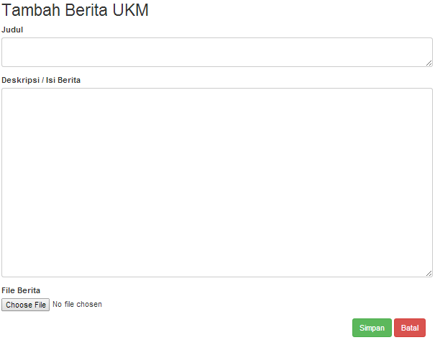

Spesifikasi Elemen-elemen pada Layar
No | Id Elemen | Jenis | Nilai Default | Status | Keterangan
1. | judul | textarea |  |  | Input judul berita
2. | berita | textarea |  |  | Input isi berita
3. | file_berita | File chooser |  |  | Input file berita
4. | simpan | Button |  |  | Simpan berita UKM pada database
5. | batal | Button |  |  | Reset input

Spesifikasi Objek-objek pada Layar
Desain Tampilan : terdapat form untuk menambah berita UKM. Pada posisi pojok kanan bawah terdapat dua tombol yaitu tombol “Simpan” untuk menyimpan berita yang akan kita tampilkan/tambah dan tombol “Batal” untuk mereset isi form.
Objek terkait : judul berita, deskripsi/isi berita dan file berita.
Event : tambah berita

Spesifikasi Layar Pesan

Nama : Layar khusus pesan pemberitahuan tambah berita.
Deskripsi Isi : Proses ini memberikan pesan pemberitahuan penambahan berita UKM.
Jenis : Layar khusus

Pesan muncul ketika berita telah berhasil ditambahkan.

Pesan muncul ketka berita gagal ditambahkan

Antarmuka Menyunting Berita Kegiatan UKM

Spesifikasi Layar Utama
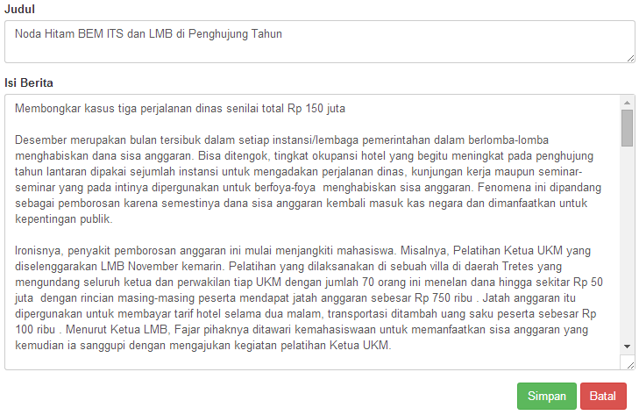

Spesifikasi Elemen-elemen pada Layar
No | Id Elemen | Jenis | Nilai Default | Status | Keterangan
1. | judul | textarea |  |  | Input judul berita
2. | berita | textarea |  |  | Input isi berita
3. | file_berita | File chooser |  |  | Input file berita
4. | simpan | Button |  |  | Simpan berita UKM pada database
5. | batal | reset |  |  | Reset input

Spesifikasi Objek-objek pada Layar
Desain Tampilan : terdapat form untuk menyunting berita UKM. Pada posisi pojok kanan bawah terdapat dua tombol yaitu tombol “Simpan” untuk menyimpan perubahan berita dan tombol “Batal” untuk membatalkan sunting berita.
Objek terkait : judul berita, deskripsi/isi berita dan file berita.
Event : sunting berita

Antarmuka Menghapus Berita Kegiatan UKM

Spesifikasi Layar Utama
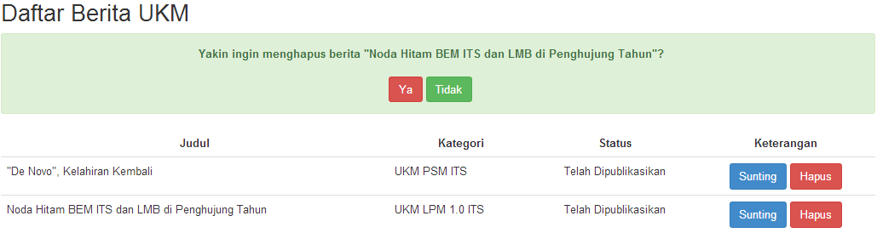

Spesifikasi Elemen-elemen pada Layar
No | Id Elemen | Jenis | Nilai Default | Status | Keterangan
1. | judul | Text |  |  | Menampilakn judul berita UKM
2. | Kategori | Text |  |  | Menampilkan kategori berita UKM
3. | Statusberita | Text |  |  | Menampilkan status berita UKM
4. | keterangan | label |  |  | Menampilkan keterangan
5. | sunting | button |  |  | Tombol jika ingin mengedit data berita UKM
6. | hapus | button |  |  | Tombol jika ingin menghapus data berita UKM

Spesifikasi Objek-objek pada Layar
Desain Tampilan : terdapat tabel daftar berita UKM yang terdiri dari judul, kategori, status berita dan keterangannya. Dalam kolom keterangan terdapat beberapa opsi. Di bagian atas tabel terdapat pesan “Yakin ingin menghapus berita?” dengan opsi “Ya” untuk menghapus dan opsi “Tidak” untuk membatalkan tindakan.
Objek terkait : judul, kategori, status berita dan keterangan.
Event : hapus berita.

Spesifikasi Layar Pesan

Nama : Layar khusus pesan peringatan
Deskripsi Isi : Proses ini memberikan pesan perinagatan untuk menghapus berita UKM.
Jenis : Layar khusus

Pesan ini muncul ketika user menekan tombol hapus.

Antarmuka Memvalidasi Pengajuan Proposal Kegiatan UKM

Spesifikasi Layar Utama
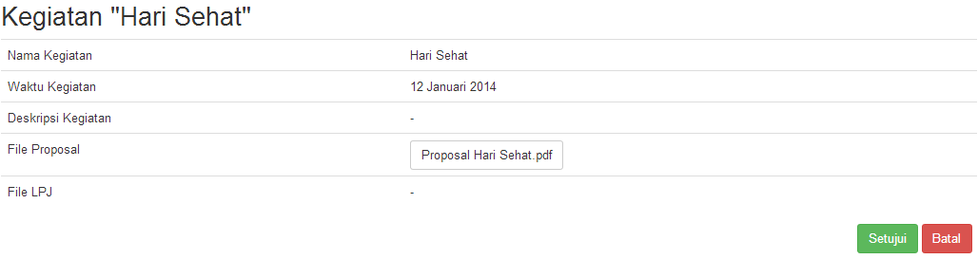

Spesifikasi Elemen-elemen pada Layar
No | Id Elemen | Jenis | Nilai Default | Status | Keterangan
1. | nama_kegiatan | Text |  |  | Menampilakn nama kegiatan
2. | waktu | Text |  |  | Menampilkan waktu kegiatan
3. | deskripsi | Text |  |  | Menampilkan deskripsi kegiatan
4. | file_proposal | file |  |  | Menampilkan file proposal
5. | file_lpj | file |  |  | Menampilkan file lpj
6. | setujui | button |  |  | Validasi setujui proposal
7. | batal | button |  |  | Membatalkan validasi

Spesifikasi Objek-objek pada Layar
Desain Tampilan : terdapat data berita yang terdiri dari nama kegiatan, waktu kegiatan, deskripsi kegiatan, file proposal dan file LPJ. Pada posisi pojok kanan bawah terdapat dua tombol untuk memvalidasi proposal kegiatan. Tombol “Setujui” untuk menerima validasi dan tombol “Batal” untuk membatalkan validasi.
Objek terkait : nama kegiatan, waktu kegiatan, deskripsi kegiatan, file proposal dan file LPJ.
Event : validasi proposal.

Spesifikasi Layar Pesan

Nama : Layar khusus pesan pemberitahuan validasi
Deskripsi Isi : Proses ini memberikan pesan bahwa validasi telah dilakukan.
Jenis : Layar khusus

Pesan ini muncul ketika proposal telah divalidasi

Antarmuka Mengesahkan Pengajuan LPJ Kegiatan UKM

Spesifikasi Layar Utama
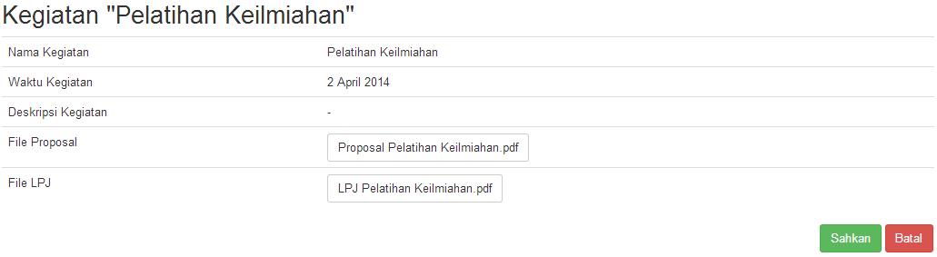

Spesifikasi Elemen-elemen pada Layar
No | Id Elemen | Jenis | Nilai Default | Status | Keterangan
1. | nama_kegiatan | Text |  |  | Menampilakn nama kegiatan
2. | waktu | Text |  |  | Menampilkan waktu kegiatan
3. | deskripsi | Text |  |  | Menampilkan deskripsi kegiatan
4. | file_proposal | file |  |  | Menampilkan file proposal
5. | file_lpj | file |  |  | Menampilkan file lpj
6. | sahkan | button |  |  | Validasi sahkan lpj
7. | batal | button |  |  | Membatalkan validasi

Spesifikasi Objek-objek pada Layar
Desain Tampilan : terdapat data berita yang terdiri dari nama kegiatan, waktu kegiatan, deskripsi kegiatan, file proposal dan file LPJ. Pada posisi pojok kanan bawah terdapat dua tombol untuk memvalidasi proposal kegiatan. Tombol “Setujui” untuk menerima validasi dan tombol “Batal” untuk membatalkan validasi.
Objek terkait : nama kegiatan, waktu kegiatan, deskripsi kegiatan, file proposal dan file LPJ.
Event : validasi LPJ.

Spesifikasi Layar Pesan

Nama : Layar khusus pesan pemberitahuan validasi
Deskripsi Isi : Proses ini memberikan pesan bahwa validasi telah dilakukan.
Jenis : Layar khusus

Pesan ini muncul ketika lpj telah disahkan

Antarmuka Menyetujui Pengajuan Pelatih Baru UKM

Spesifikasi Layar Utama
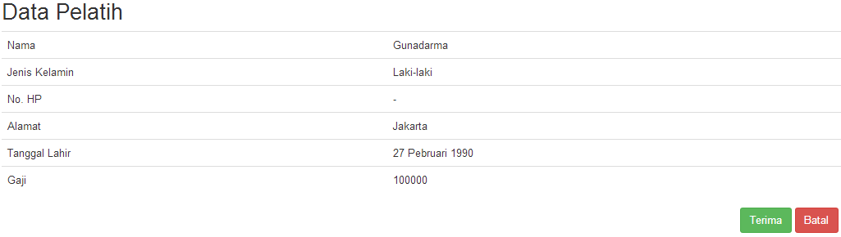

Spesifikasi Elemen-elemen pada Layar
No | Id Elemen | Jenis | Nilai Default | Status | Keterangan
1. | nama_pelatih | text |  |  | Menampilakn nama pelatih
2. | jk_pelatih | text |  |  | Menampilkan jenis kelamin pelatih
3. | hp_pelatih | text |  |  | Menampilkan no hp pelatih
4. | alamat_pelatih | text |  |  | Menampilkan alamat pelatih
5. | ttl_pelatih | text |  |  | Menampilkan ttl pelatih
6. | gaji_pelatih | text |  |  | Menampilkan gajai pelatih
7. | terima | button |  |  | Validasi terima pelatih
8. | batal | button |  |  | Membatalkan validasi

Spesifikasi Objek-objek pada Layar

Desain Tampilan : terdapat data berita yang terdiri dari nama pelatih, jenis kelamin, no HP, alamat pelatih, tanggal lahir pelatih dan gaji pelatih. Pada posisi pojok kanan bawah terdapat dua tombol untuk memvalidasi proposal kegiatan. Tombol “Terima” untuk menerima validasi dan tombol “Batal” untuk membatalkan validasi.
Objek terkait : nama pelatih, jenis kelamin, no HP, alamat pelatih, tanggal lahir pelatih dan gaji pelatih.
Event : validasi pelatih.

Spesifikasi Layar Pesan

Nama : Layar khusus pesan pemberitahuan validasi
Deskripsi Isi : Proses ini memberikan pesan bahwa validasi telah dilakukan.
Jenis : Layar khusus

Pesan ini muncul ketika pelatih telah disetujui

Deskripsi Rinci Kelas-kelas

Kelas ControlAnggota
Kelas ini digunakan untuk registrasi/menambah anggota UKM, menyunting data anggota UKM dan menghapus data anggota UKM.
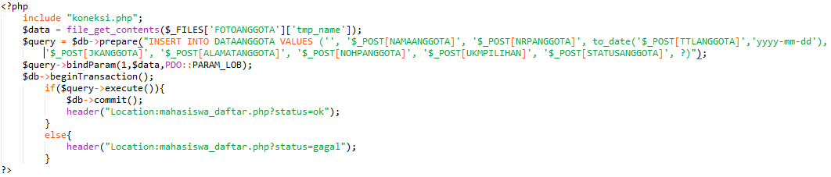
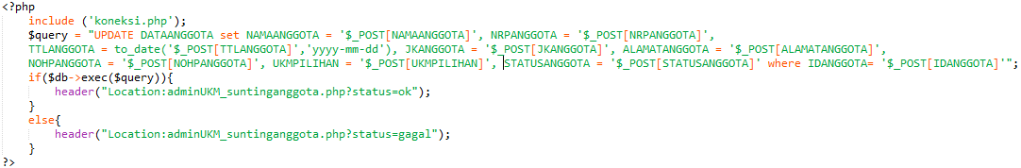
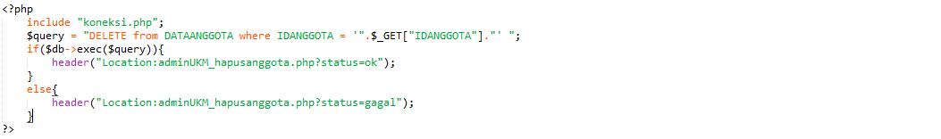

Kelas ControlBeritaUKM
Kelas ini digunakan untuk menambah berita kegiatan UKM, menyunting berita kegiatan UKM dan menghapus berita kegiatan UKM.

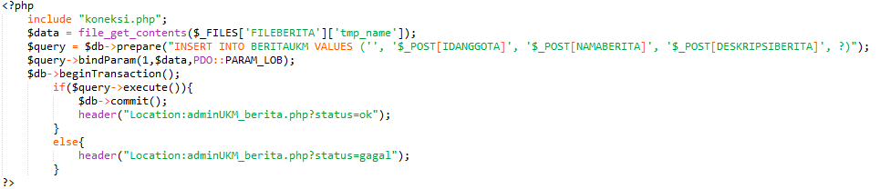
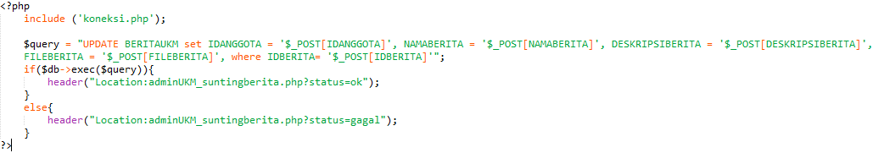
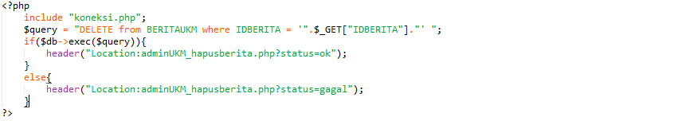

Kelas ControlPelatih
Kelas ini digunakan untuk mengajukan pelatih UKM yang nantinya data pelatih UKM akan disimpan dalam database yang disediakan yaitu pada entitas DataPelatih. Selain itu kelas ini juga digunakan untuk memvalidasi pelatih.
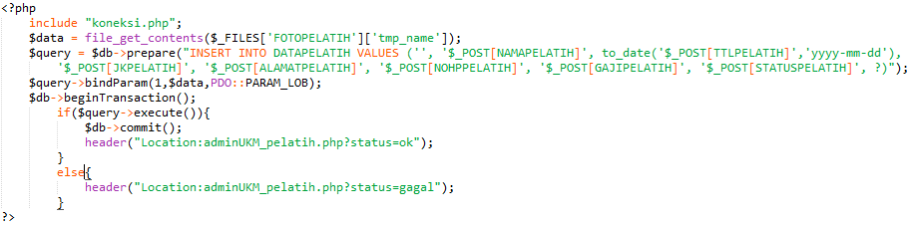
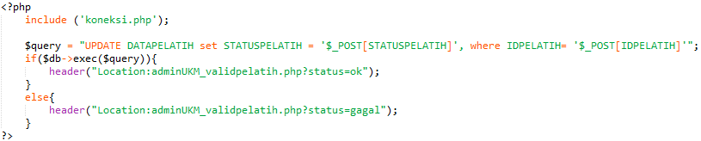

Kelas ControlKegiatan
Kelas ini digunakan untuk mengajukan Proposal dan LPJ kegiatan UKM yang nantinya data akan disimpan dalam database yang disediakan yaitu pada entitas Kegiatan. Selain itu kelas ini juga digunakan untuk memvalidasi kegiatan.
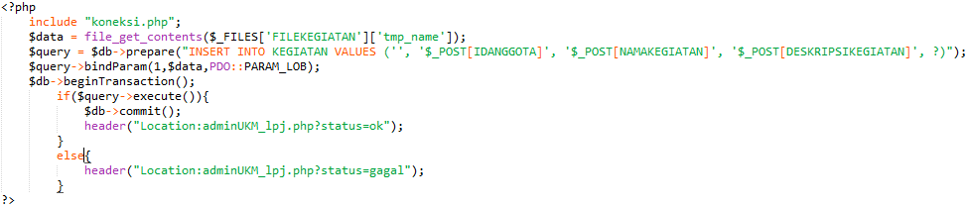
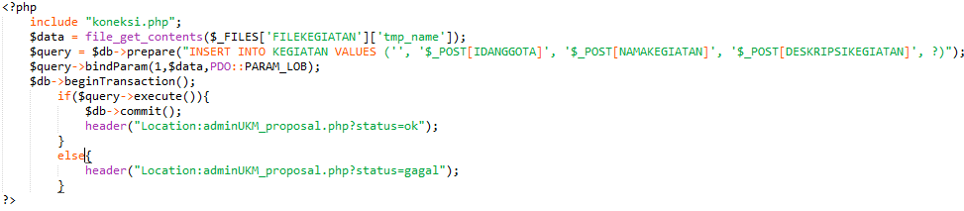
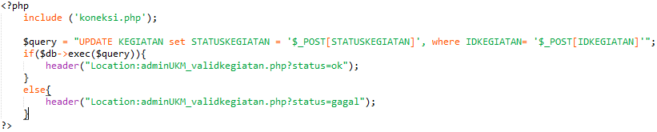

Dekomposisi Fisik Modul
No | Nama Direktori | Nama File (dan ekstensinya) | Keterangan
FS-00 | /controller | Kegiatan.php | Sebagai control kegiatan UKM
FS-01 | /controller | DataAnggota.php | Sebagai control data anggota UKM
FS-02 | /controller | BeritaUKM.php | Sebagai control berita UKM
FS-03 | /controller | DataPelatih.php | Sebagai control data pelatih UKM
FS-04 | /model | Kegiatan_model.php | Berisi fungsi untuk mengakses table kegiatan
FS-05 | /model | DataAnggota_model.php | Berisi fungsi untuk mengakses table dataAnggota
FS-06 | /model | BeritaUKM_model.php | Berisi fungsi untuk mengakses table beritaUKM
FS-07 | /model | DataPelatih_model.php | Berisi fungsi untuk mengakses table dataPelatih
FS-08 | /view | KegiatanProposal_view.php | Menampilkan data proposal
FS-09 | /view | KegiatanLPJ_view.php | Menampilkan data lpj
FS-10 | /view | DataAnggota_view.php | Menampilkan data anggota
FS-11 | /view | BeritaUKM_view.php | Menampilkan berita ukm
FS-12 | /view | DataPelatih_view.php | Menampilkan data pelatih
FS-13 | /view | Index.php | Menampilkan halaman utama sistem
FS-14 | /view | KegiatanProposal_form.php | Menampilkan form proposal
FS-15 | /view | KegiatanLPJ_form.php | Menampilkan form LPJ
FS-16 | /view | DataAnggota_form.php | Menampilkan form anggota
FS-17 | /view | BeritaUKM_form.php | Menampilkan form berita UKM
FS-18 | /view | DataPelatih_form.php | Menampilkan form pelatih

Matriks Kerunutan

No | Nama Menu/Fitur | Deployment | Package | Komponen | Kelas | Sequence dan Kolaborasi | Use case
1. | Berita UKM (Home) | Server Aplikasi | BeritaUKM | index.php | BeritaUKM | Melihat Berita Kegiatan UKM | Melihat Berita Kegiatan UKM
2. | Daftar Anggota UKM | Server Aplikasi | DataAnggota | mahasiswa_daftar.php  mahasiswa_daftarProses.php | DataAnggota | Mendaftar sebagai Anggota Baru UKM | Mendaftar sebagai Anggota Baru UKM
3. | Berita UKM | Server Aplikasi | BeritaUKM | adminUKM_tambahberita.php  adminUKM_hapusberita.php  adminUKM_suntingberita.php  adminUKM_tambahberitaProses.php  adminUKM_hapusberitaProses.php  adminUKM_suntingberitaProses.php | BeritaUKM | Menambah Berita Kegiatan UKM.  Menghapus Berita Kegiatan UKM.  Menyunting Berita Kegiatan UKM. | Mengelola Data Berita Kegiatan UKM
4. | Anggota UKM | Server Aplikasi | DataAnggota | adminUKM_validasianggota.php  adminUKM_hapusanggota.php  adminUKM_suntinganggota.php  adminUKM_validasianggotaProses.php  adminUKM_hapusanggotaProses.php  adminUKM_suntinganggotaProses.php | DataAnggota | Memvalidasi Anggota Baru UKM  Menghapus Data Anggota UKM.  Menyunting Data Anggota UKM. | Mengelola Data Anggota UKM
5. | Proposal Kegiatan | Server Aplikasi | Kegiatan | adminUKM_proposal.php  adminUKM_proposalProses.php | Kegiatan | Mengajukan Proposal Kegiatan UKM | Mengajukan Proposal Kegiatan UKM
6. | LPJ Kegiatan | Server Aplikasi | Kegiatan | adminUKM_lpj.php  adminUKM_lpjProses.php | Kegiatan | Mengajukan LPJ Kegiatan UKM | Mengajukan LPJ Kegiatan UKM
7. | Pelatih UKM | Server Aplikasi | DataPelatih | adminUKM_pelatih.php  adminUKM_pelatihProses.php | DataPelatih | Mengajukan Pelatih Baru UKM | Mengajukan Pelatih Baru UKM
8. | Pengajuan Kegiatan | Server Aplikasi | Kegiatan | adminBAAK_validasiproposal.php  adminBAAK_validasiproposalProses.php  adminBAAK_validasilpj.php  adminBAAK_validasilpjProses.php | Kegiatan | Memvalidasi Pengajuan Proposal Kegiatan UKM.  Mengesahkan Pengajuan LPJ Kegiatan UKM. | Memvalidasi Pengajuan Proposal Kegiatan UKM.  Mengesahkan Pengajuan LPJ Kegiatan UKM.
9. | Pengajuan Pelatih | Server Aplikasi | DataPelatih | adminBAAK_validasipelatih.php  adminBAAK_validasipelatihProses.php | DataPelatih | Menyetujui Pengajuan Pelatih | Menyetujui Pengajuan Pelatih

